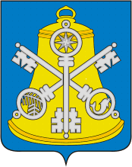

Собрание Корсаковского муниципального округа

РЕШЕНИЕ

Принято 27.03.2025 № 113____

на 30-м заседании 7 - го созыва

О внесении изменений в Устав Корсаковского муниципального округа Сахалинской области

В соответствии со статьями 35, 43, 44 Федерального закона от 06.10.2003 № 131-ФЗ «Об общих принципах организации местного самоуправления в Российской Федерации», Федеральным законом от 13.12.2024 № 471-ФЗ «О внесении изменений в отдельные законодательные акты Российской Федерации», Законом Сахалинской области от 14.11.2024 № 96-ЗО «О статусе и границах муниципальных образований в Сахалинской области», Собрание РЕШИЛО:

1. Внести в Устав Корсаковского муниципального округа Сахалинской области следующие изменения:

1.1. Пункт 13 части 1 статьи 8 после слов «субъекта Российской Федерации),» дополнить словами «организация предоставления дополнительного образования взрослых по дополнительным образовательным программам спортивной подготовки в муниципальных образовательных организациях,».

2. После государственной регистрации опубликовать настоящее решение в газете «Восход».

Председатель Собрания

Корсаковского муниципального округа Л.Д. Хмыз

Мэр

Корсаковского муниципального округа Н.Ю. Куприна